面向对象分析设计文档

# 文档的总体说明

以文本方式，对整个系统作一些必要的说明。内容包括系统的目标、意义、应用范围、项目背景和文档组成等。但不必对系统的总体进行详细的说明，只需作提纲挈领式的简单介绍。另外，还要说明该文档由哪几种具体的文档组成、每种文档的份数以及对各种文档的组织等。

## 目的

简要介绍软件所要实现的目标。

## 应用范围

简要介绍软件的应用范围和面向的人群等。

## 文档组成

列出本文档中所包含的所有子文档。

# 面向对象分析文档

一般来说，面向对象分析文档由用况图文档、类图文档、顺序图文档、状态图文档、包图文档等构成。当软件比较复杂时，每种文档可不止一个：（1）可以为不同的子系统分别给出对应的用况图文档和类图文档；（2）为系统中每一项重要或复杂的交互逻辑给出顺序图文档；（3）为系统中每一个状态复杂的对象给出状态图文档；（4）对复杂的系统可采用包图来控制建模元素的复杂性。下面给出了各种文档所应包含的内容，在实际完成文档时可自行添加每种文档的数目，并对每份文档加以命名，如“xx子系统的类图文档”、“xxx子系统的类图文档”“xx交互的顺序图文档”、“xx对象的状态图文档”等。

## 用况图文档

由于在之前课程实践环节中已经绘制了用况图并撰写了相关说明，可根据实际情况对用况图修改后填写在此处。

## 类图文档

给出面向对象分析后得到的类图，并对类图进行文字描述。

文字描述由以下部分组成：类图综述、类描述、关联描述、泛化描述、依赖描述和其他与类图有关的说明。

### 类图综述

从总体上阐述整个类图的目的、结构、功能及组织。

### 类描述

对类图中的每一个类进行详细描述，包括类的整体说明、属性说明、操作说明、关联说明、泛化说明、依赖说明及其他说明。可以为每个类单独设置一节，具体内容可参照下面的格式。

#### 类1

1. 类的整体说明

对整个类及其对象的情况加以说明，内容包括：

1. 类名：应是中文名或英文名；
2. 解释：对类的责任的文字描述；
3. 一般类：描述该类是从哪些类泛化而来的；
4. 主动性：有无主动性；
5. 引用情况：若此类为其他类图所定义，则要标明它所属于的类图；若此类被其他类图引用，则表明所引用的类图；
6. 其他：是否有特别的数据完整性或安全性要求等。
7. 属性说明

逐个地说明类的属性。每个属性的详细说明包括以下内容：

1. 属性名：中文属性名或英文属性名；
2. 多重性：该属性的多重性；
3. 解释：该属性的作用；
4. 数据类型：
5. 聚合关系：如果这个属性的作用是为了表明聚合关系，则在这里说明这种关系；
6. 组合关系：如果这个属性的作用是为了表明组合关系，则在这里说明这种关系；
7. 关联关系：如果这个属性是为了实现该类的对象和其他对象之间的链而设置的，则在这里明确地说明这一点；

|  |  |  |  |  |  |  |
| --- | --- | --- | --- | --- | --- | --- |
| 属性名 | 多重性 | 解释 | 数据类型 | 聚合关系 | 组合关系 | 关联关系 |
|  |  |  |  |  |  |  |
|  |  |  |  |  |  |  |

1. 操作说明

逐个地说明类中的每个操作。每个操作的详细说明包括以下内容：

1. 操作名：中文操作名或英文操作名；
2. 主动性：有无主动性；
3. 多态性：有无多态性；
4. 解释：该操作的作用；
5. 约束条件及其他：若该服务的执行有前置条件、后置条件或执行时间的要求等其他需要说明的事项，则再次说明。

|  |  |  |  |  |
| --- | --- | --- | --- | --- |
| 操作名 | 主动性 | 多态性 | 解释 | 约束条件及其他 |
|  |  |  |  |  |
|  |  |  |  |  |

1. 关联

描述该类所涉及的所有的关联。每个与该类相关的关联可有关联名

1. 泛化

描述该类所涉及的所有的泛化。每个与该类相关的泛化可有泛化名

1. 依赖

描述该类所涉及的所有的依赖。每个与该类相关的依赖可有依赖名

#### 类2

#### 类3

……

### 关联描述

类图中的每一个关联都有如下的描述：

1. 关联名称：中文关联名或英文关联名；
2. 关联的类型：一般二元关联，聚合，组合，多元关联等；
3. 关联所连接的类：按照一定顺序列举出关联所连接的类；
4. 关联端点：对每一个关联端点的描述如下：
5. 导航性：是否有导航性；
6. 排序：是否排序；
7. 聚合：是否有聚合，如果有，则要指明是聚合还是组合；
8. 多重性；

|  |  |  |  |  |  |  |
| --- | --- | --- | --- | --- | --- | --- |
| 关联名称 | 关联类型 | 关联所连接的类 | 关联端点 | | | |
| 导航性 | 排序 | 聚合 | 多重性 |
|  |  |  |  |  |  |  |
|  |  |  |  |  |  |  |

### 泛化描述

类图中的每一个泛化都有如下的描述：

1. 泛化名称；
2. 泛化关系中的父类；
3. 泛化关系中的子类；

|  |  |  |
| --- | --- | --- |
| 泛化名称 | 父类 | 子类 |
|  |  |  |
|  |  |  |

### 依赖描述

类图中的每一个依赖都有如下的描述：

1. 依赖名称；
2. 依赖所涉及的类的名称；
3. 依赖的类型：依赖一般是<<use>>类型，如果想表示使用关系之外的依赖类型，可参照课程中介绍的其他类型，标出所表达的依赖类型。

|  |  |  |
| --- | --- | --- |
| 依赖名称 | 依赖涉及的类名称 | 依赖类型 |
|  |  |  |
|  |  |  |

## 顺序图文档

### 顺序图综述

四个顺序图分别描述了用户注册、登陆、添加行迹和向行迹中关联好友的系统过程。需要说明的是，第一，这四个过程代表了系统中的主要过程，类似的还有删除行迹，取消行迹中关联的好友，添加好友，删除好友等，操作以及编程实现类似，就不一一列举了。第二，顺序图在过程上和变量上都做了一定的简化，采用的类名和操作名与类图有出入（往往是笼统的），这样的目的是使顺序图更加的清晰简洁。另外顺序图为程序开发服务，这样并不会造成任何影响。

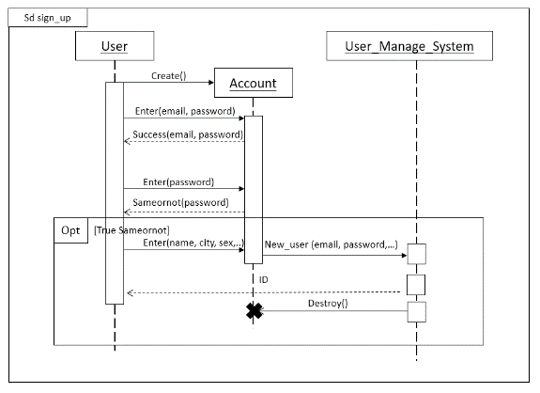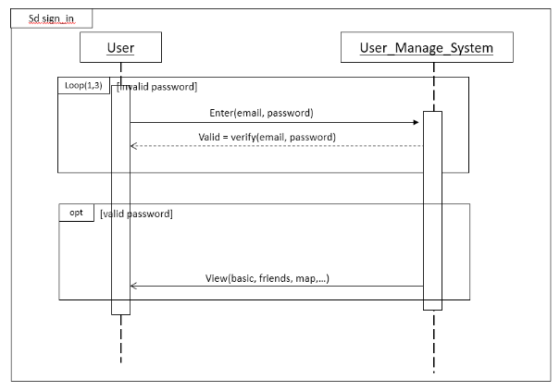

顺序图：注册过程，登陆过程

在注册顺序图中，用户作为参与者，点击注册创建一个account类的对象，注册时所用邮箱必须没有被注册过，重复输入密码必须相互匹配，验证合格后之后用户输入昵称、性别、常住城市信息，成功后，系统将account类的实例对象存入用户系统，并为用户分配一个用户ID作为用户的唯一标识。

在登陆顺序图中，用户作为参与者输入邮箱和密码，系统进行验证，输错机会为3次，密码验证合格后，网页进入用户信息界面，显示用户基本信息（用户昵称、用户ID、用户邮箱、常住城市）、好友列表、行迹地图（以两种不同的颜色分别在地图上标出已去过的城市以及将要去的城市）以及行迹记录列表（以时间顺序显示）等。

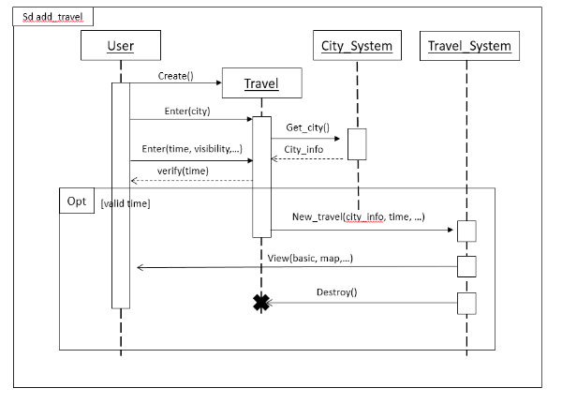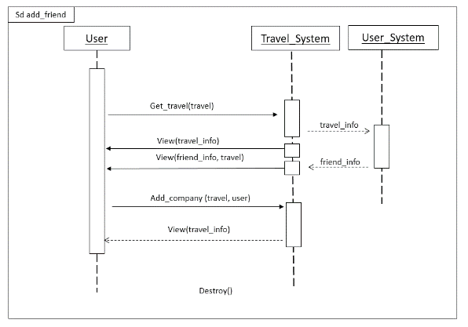

顺序图：添加行迹过程，向行迹中关联好友过程

在添加行迹顺序图中，用户作为参与者创建了行迹是分为已完成的和计划的行迹。用户点击创建行迹，创建了一个travel对象类的实例。用户首先要输入行迹城市、时间等信息，再输入可见性、备注等信息，城市数据库系统返回城市具体信息给travel对象，当时间与行迹类型相符合时，行迹数据库系统存入travel对象的实例，网页刷新并重新显示用户信息界面。

在向行迹记录添加好友的顺序图中，用户再某一行迹中点击关联好友按钮，向系统请求对应行迹信息，系统同时利用行迹信息向用户系统查找关联的用户对象的信息。完成后系统显示该行迹的详细信息（城市、起止时间、可见性、备注信息）、已关联该行迹的好友列表。之后用户选择一个好友，向行迹管理系统提出添加同伴请求，网页刷新消息框，更新已关联该行迹的好友列表。

### 顺序图中的对象与参与者描述

|  |  |  |  |
| --- | --- | --- | --- |
| 对象类型 | 对象名称 | 是否为主动对象 | 其他参与对象或参与者有关信息 |
| 参与者 | User | \ | 使用者 |
| 类 | Account | 是 | 创建新User的临时对象 |
| 类 | User_Manage_System | 是 | 用户类，在类图中对应User |
| 类 | City_System | 否 | 城市类，在类图中对应City |
| 类 | Travel_System | 是 | 行迹类，在类图中实际包括Travel, TravelGroup, TravelInfo三个类 |
| 类 | Travel | 是 | 创建新travel的临时对象 |

### 对象接收发送消息的描述

|  |  |  |  |  |  |  |
| --- | --- | --- | --- | --- | --- | --- |
| 消息名称 | 是发送还是接收 | 消息类型 | 直接触发的消息的名称列表 | 是否为自接收消息 | 消息的发送对象名称 | 消息的接收对象名称 |
| Enter  (travel) | 发送 | int | Success(email) | 是 | User | Account |
| Success  (email) | 接收 | bool | \ | 否 | Account | User |
| Enter  (password) | 发送 | string | Sameornot  (password) | 是 | User | Account |
| New_user  (email, password,…) | 发送 | User_  object | ID | 否 | Account | User_  Management_  System |
| ID | 接收 | int[8] | Destroy() | 否 | User_  Management_  System | User |
| Valid | 接收 | bool | \ | 否 | User_  Management_  System | User |
| View(basic, friends, map,..) | 接收 | \ | \ | 否 | User_  Management_  System | User |
| Get_city(city) | 发送 | int | city_info | 是 | Travel | City_System |
| city_info | 接收 | city  _object | \ | 否 | City_System | Travel |
| New_travel  (city_info, time,…) | 发送 | travel  _object | \ | 否 | Travel | Travel_System |
| Get_travel  (travel) | 发送 | int | travel_info | 否 | User | Travel_System |
| Add_company  (travel, user) | 发送 | \ | View(travel_info) | 是 | User | Travel_System |
| travel_info | 发送 | travel_  object | friend_info | 是 | Travel_System | User_System |
| friend_info | 接收 | user_  object | \ | 否 | User_System | Travel_System |

## 状态图文档

给出对软件具有复杂状态的对象进行分析后形成的状态图，并对状态图进行文字说明。

状态图的文字说明应包含：状态图综述、状态图的状态描述、状态图的转换描述和其他与状态图有关的说明。

### 状态图综述

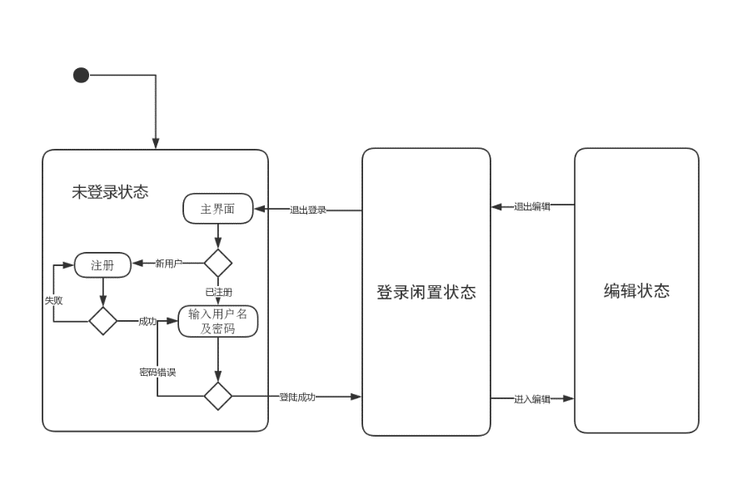我们的状态图主要考虑用户在使用行迹网站过程中经历的状态。用户在使用行迹网站过程中主要会经历三种状态。首先用户首次进入行迹网站时，行迹网站处于未登录状态，不能识别用户信息，用户需要选择登录或者注册，在注册成功并登录成功后则进入登录闲置状态，用户在闲置状态中进行浏览，通过点击转到不同页面，在登录闲置状态下通过注销登录可以回到未登录状态，而通过编辑可以进入编辑状态，在编辑状态中，页面的表格中的元素或变成Input框会弹出Modal，用户在编辑状态中通过Enter键或点击保存退出编辑状态，在退出时候会向服务器端发送更新的信息。

状态图

### 状态图的状态描述

描述一个状态图的所有的状态，对每一个具体状态应包括以下各项：

1. **状态的名称：未登录状态**
2. 入口动作；加载页面
3. 出口动作；无
4. 内部转换：
5. click/转到相应页面

e) 其它与该状态有关的信息。

|  |  |  |  |  |
| --- | --- | --- | --- | --- |
| 状态名称 | 入口动作 | 出口动作 | 内部转换 | 其他相关信息 |
| 主界面 | 无 | 无 | 无 | 进入为登录的主界面 |
| 注册页面 | 加载 | 无 | register/提交注册信息  type/输入注册信息 | 用户注册 |
| 登录页面 | 加载 | 无 | type/输入用户信息  login/提交用户信息 | 用户登录 |

1. **状态的名称：登录闲置状态**
2. 入口动作；加载页面
3. 出口动作；无
4. 内部转换：
5. logout/提交注销登录请求
6. edit/进入编辑状态
7. **状态的名称：编辑状态**
8. 入口动作；加载页面
9. 出口动作；向服务器提交所有已编辑内容
10. 内部转换：
11. type/输入字符
12. save/提交已编辑内容

### 状态图的转换描述

每一个具体转换应包括以下各项：

1. 转换的源状态；
2. 转换的目标状态；
3. 转换串：事件特征标记‘[’监护条件‘]’ ‘/’动作表达式；

|  |  |  |
| --- | --- | --- |
| 转换的源状态 | 转换的目标状态 | 转换串 |
| 未登录状态 | 已登录状态 | Login[isUser]/HomePage |
| 已登录状态 | 未登录状态 | Logout/LoginPage |
| 已登录状态 | 编辑状态 | Edit[click]/EditMode |
| 编辑状态 | 已登录状态 | Type[Enter]/HomePage |

## 包图文档

对复杂系统给出包图，并对包图进行文字说明。

为了管理模型的信息组织的复杂性，在比较复杂的模型中，通常将关系联系比较密切的建模元素划分到一个包里面（如一个子系统中的所有元素）。最常见的是在用况图和类图中使用包图。包图的文字说明包含：包图综述、包图中的包描述和其他与包图有关的说明。

### 包图综述

从总体上描述包图的名称、目的以及与其他包的相互关系等。

### 包图中的包描述

包图中的每一个包包含下列描述：

1. 包的名称；
2. 详细描述该包所包含的建模元素所在的文档；
3. 与该包有关系的其他包，应包括如下信息
   1. 包的名称；
   2. 与该包的关系。

|  |  |  |  |
| --- | --- | --- | --- |
| 包名称 | 该包所包含的建模元素所在的文档 | 相关的其他包 | |
| 包名称 | 关系 |
|  |  |  |  |
|  |  |  |  |

# 面向对象设计文档

采用面向对象方法，分析和设计都是使用同样的术语和表示法对软件进行建模，因此面向对象设计的文档也包含类图文档、顺序图文档、状态图文档、包图文档等，这些文档是在分析的结果上：（1）进行调整得来；（2）进一步补充得到。如在人机交互设计中增加了界面相关的类之后，相应的顺序图需进行调整，补充相关的类；又如通过控制驱动部分的设计，系统需要支持并发操作，此时可增加顺序图，对并发操作的处理进行详细说明；再如通过数据管理部分的设计，一些对象的状态可能变得复杂，可增加状态图对其进行说明。

本课程实践文档既要求给出最终的设计，还需对问题域、人机交互、控制驱动、数据管理这四部分的设计分别进行详细的说明。同样的，对于复杂软件，每种文档可能有多份，可根据实际情况自行添加。

## 类图文档

给出经过面向对象设计后得到的类图，并进行文字说明，格式同2.2部分。此外，需给出在面向对象设计的各个阶段对分析得到的类图分别进行了哪些调整。

### 类图综述

### 类描述

#### 类1

#### 类2

……

### 关联描述

### 泛化描述

### 依赖描述

### 设计说明

#### 问题域部分的设计

#### 人机交互部分的设计

#### 控制驱动部分的设计

#### 数据管理部分的设计

## 顺序图文档

给出经过面向对象设计后得到的顺序图，并进行文字说明，格式同2.3部分。此外，需给出在面向对象设计的各个阶段此顺序图为何被增加或如何被调整的。

### 顺序图综述

### 顺序图中的对象与参与者描述

### 对象接收发送消息的描述

### 设计说明

给出此顺序图是在问题域、人机交互、控制驱动、数据管理这四部分设计中的哪个（些）部分被添加或修改，并给出具体原因。

## 状态图文档

给出经过面向对象设计后得到的状态图，并进行文字说明，格式同2.4部分。此外，需给出在面向对象设计的各个阶段此状态图为何被增加或如何被调整的。

### 状态图综述

### 状态图的状态描述

### 状态图的转换描述

### 设计说明

给出此状态图是在问题域、人机交互、控制驱动、数据管理这四部分设计中的哪个（些）部分被添加或修改，并给出具体原因。

## 包图文档

经过面向对象设计后，类图变得更加庞大和复杂，可通过一定的原则将类图的元素划分为不同的包，并进行文字说明，格式同2.5部分。

### 包图综述

### 包图中的包描述